Testes unitários
A alteração de uma simples linha de código pode causar problemas em coisas que não se esperava causar.
Um teste unitário é um teste escrito para checar a saída de um componente do software, em Java o menor componente é um método, então os testes unitários são escritos para eles.
Na prática existem vários testes unitários para um método isolado e para cada teste é usada uma entrada e um contexto de modo representar um contexto de execução específico.

Etapas de testes unitários
Um teste unitário é dividido em 3 etapas, elas são:
- Cenário: configurar os dados de entrada do teste e o contexto de execução
- Ação: Executar o método e gerar o resultado
- Verificação: Comparar o resultado do método com o resultado esperado, vale ressaltar que o resultado não necessariamente é um dado, ele pode ser um efeito

F.I.R.S.T
É um conjunto de princípios que definem um teste unitário. Um teste que possui as 3 etapas e segue os princípios é considerado unitário.
- Fast: Um teste unitário deve ser executado de maneira rápida
- Independent: Um teste não deve depender de outros, podendo ser executado em qualquer ordem
- Repeatable: Um teste pode ser executado quantas vezes forem necessárias e quando for necessário
- Self-verifying: Um teste deve saber quando sua execução foi correta ou quando falhou
- Timely: Um teste deve ser criado no tempo correto (o mais cedo possível)

JUnit
Criar testes usando apenas a linguagem se torna cada vez mais complexo conforme o tamanho da aplicação cresce, para resolver esse problema surgiram os frameworks XUnit que facilitam a execução e padronização de testes.
Os frameworks XUnit são chamados assim porque derivam de SUnit para small talk, existem diversos frameworks do tipo para várias linguagens, o mais conhecido em Java é o JUnit.
XUnit não é apenas um padrão de nomenclatura, mas também um padrão de implementação, o padrão especifica que os frameworks XUnit devem ter:
- TestRunner: Um testrunner é um componente que executa os testes e coleta os resultados
- TestFixture ou TextContext: Pré-condições que devem ser aplicadas aos testes
- TestSuites: Onde são definidos os testes a serem executados
- TestResultFormatter: Padroniza o resultado dos testes
- Assertions: Verifica o comportamento do que está sendo executado, normalmente através de uma expressão. Se o teste não satisfazer uma assertion ele será parado.
Apesar de ter sido criada pensando em testes unitários, esse padrão pode ser aplicado em outros tipos de testes, e vale ressaltar que nem todo framework que implementa o padrão seguirá a nomenclatura XUnit.

JUnit na prática
Para criar um teste basta marcar um método como @Test e usar um dos métodos de Assert para verificar
O atalho para rodar um teste é Ctrl + F11, e para rodar um teste específico basta colocar o cursor nele e executar.
Quando um teste falhar é recomendado consertá-lo de imediato, pois se a correção de um teste for deixada para depois é provável que a de mais testes também sejam.

Organização de testes
Os testes devem ficar em um path separado do código, além disso é recomendável usar um padrão de nome para classes de teste (normalmente o nome da classe seguido de Test (UserTest)).
Os packages das classes de teste devem ser os mesmos das classes que eles testam em src/test/java, assim a JVM colocará as duas classes no mesmo package em tempo de execução, possibilitando ver métodos/atributos protected ou default.

Asserts
Todos asserts são métodos estáticos de org.junit.Assert, existem diversos asserts, todos são iniciados pelo prefixo assert seguido do que será verificado (assertTrue()).
Um assert pode receber como primeiro param uma String que será mostrada em caso de erro. A ordem de passagem dos params define a mensagem de falha padrão, todos métodos recebem os params na ordem (expected, actual), com exceção de assertThat que recebe (actual, Matcher).

Assert.AssertThat
É um método assert genérico que recebe o valor atual objeto do tipo Matcher representado um valor a ser comparado, na prática é só uma forma de deixar o código de teste legível.
Normalmente são usados juntos de imports dinâmicos (Ctrl + 1 com o cursor no método).
É possível criar matchers, CoreMatchers é uma classe possui diversos matchers padrão.

O I do F.I.R.S.T
Além de definir que os testes devem ser independentes o I é usado para definir que um teste deve ser Isolated, ou seja, que cada método de teste deve verificar uma falha individualmente.
O problema ocorre pela rastreabilidade, quando um teste falha ele para a execução, e se existem vários testes no mesmo método só será possível rastrear a falha no próximo teste ao corrigir o primeiro.
Executar vários testes no mesmo método pode ser uma boa ideia em certos contextos, como, por exemplo, quando se quer macrotestes em uma funcionalidade e/ou quando não se quer gerenciar vários testes pequenos, mas para isso é necessário contornar o problema de rastreabilidade.

@Rule
É uma anotação que modifica alguns comportamentos de testes de acordo com uma regra, existem regras prontas, mas podem ser adicionadas regras personalizadas.
A regra é nada mais que um objeto que deve ser definido abaixo da anotação, ErrorCollector é uma regra que resolve o problema da rastreabilidade, pois ele não para a execução quando ocorre uma falha nos testes.
ErrorCollector é quase como assert, porém ele só recebe assertThat, que no caso é chamado checkThat e as falhas após a primeira são ativadas através de exceções, basta olhar onde a exceção foi lançada e ver onde ocorreu a falha.

Exceções
Quando uma exceção é lançada e tratada por try/catch o teste só falhará se o assert estiver errado.
Uma forma de corrigir é usando Assert.fail() no catch, porém dessa forma não há como saber onde exatamente ocorreu o problema, pois a causa do erro será a chamada de fail.
Quando uma exceção de qualquer tipo é lançada e não tratada o teste falhará e é possível usar o debug para corrigir o problema. Usar essa estratégia é melhor do que forçar falha, pois assim o erro será rastreável.
A regra é: Se o teste não testará uma exceção, propague a exceção e deixe que o JUnit lide com elas.

Falha vs Erro
Uma falha ocorre quando o teste não passa e um erro ocorre quando o teste não pode ser executado devido a um problema de execução(exceção) não esperado e não tratado.

Testando Exceções
Também é possível verificar se uma exceção foi ou não lançada, existem 3 maneiras de fazer isso.

Método elegante
Consiste em propagar a exceção e declarar na anotação @Test que o método espera uma exceção, isso é feito com o elemento expected, @Test(expected = Exception.class).
Nesse método não se testa a mensagem da exceção, apenas se ela foi lançada.

Método robusto
Consiste em tratar a exceção esperada e verificar se ela bate com o esperado no catch usando assert. Para não dar falso positivo dar fail no teste após o código que causaria a exceção.
É o método mais completo, é possível ver e testar o objeto Exception. Se há mais de uma exceção sendo lançada, basta propagá-la.
O código continua sendo executado após o assert, então é um método mais poderoso que o método novo.

Método novo
Consiste em propagar a exception e usar a regra ExpectedException para verificar se ela foi lançada.
É possível obter diversas informações do objeto Exception e testá-las de uma maneira menos verbosa, mas não é mais poderoso que o método robusto.

Qual usar?
O método elegante deve ser usado em projetos onde se sabe exatamente o motivo da exceção ou quando apenas o tipo da exceção interessa e os outros dois métodos podem ser usados em projetos que contém uma mesma exceção para mais de uma coisa, mas com mensagens diferentes.
Ainda existem casos onde somente o método robusto pode ser usado.
- Sempre que criar um teste, testá-lo com um caso oposto

@Before e @After
É comum que os testes usem as mesmas linhas de código, para não se repetir a cada teste são usados @Before e @After, que definem um método para ser executado antes e depois da execução de cada método de teste.

@BeforeClass e @AfterClass
São métodos que são executados antes e depois, respectivamente, da classe ser instanciada ou destruída. Para que isso seja possível os métodos devem ser estáticos.

Reinicialização de variáveis
Quando um teste é executado o JUnit reseta o valor de todas as variáveis naquele escopo, para evitar isso basta declarar um atributo como estático, assim ele será considerado como do escopo da classe e seu valor será mantido.
Isso é útil quando é necessário quebrar a independência de testes e passar um valor de um teste para outro.

Ordem de execução dos testes
Os testes são executados em uma ordem aleatória pelo JUnit, isso não é um problema quando se respeita o I do FIRST. Porém, quando isso não acontece é possível que ocorram erros.
Para garantir a ordem dos testes é possível usar a anotação @FixMethodOrder e fazer a ordenação alfabética da execução dos métodos através do elemento MethodSorters.

TDD (Test Driven Development) ou Desenvolvimento guiado por testes
Normalmente um programa segue a seguinte metodologia de desenvolvimento:
- Código
- Teste
- Refatoração
TDD é uma metodologia onde o teste é criado primeiro, depois é desenvolvido código com o mínimo necessário para passar no teste, esse código mínimo é refatorado e testado se necessário e o ciclo se reinicia para outra funcionalidade.
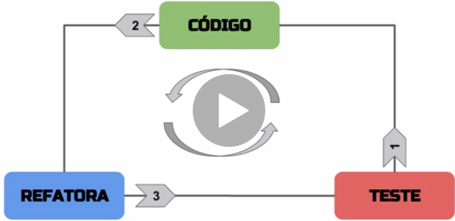

Red, Green, Refactor
São as etapas de desenvolvimento com TDD, red representa a falha no teste, green representa o sucesso no teste e refactor representa a refatoração do código.
O teste deve ser executado (red) antes do código ser desenvolvido para garantir que ele não está dando falso positivo.
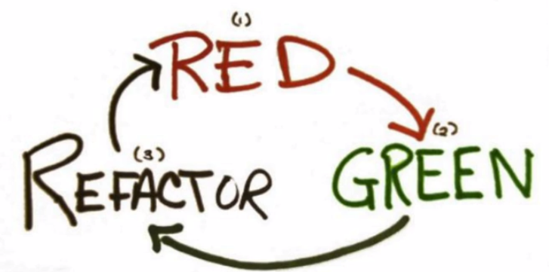

Um pouco mais de FIRST
O Fast é importante pois se um teste demora para executar o desenvolvedor perderia produtividade ao executá-lo após cada mudança.
O investimento de criar um teste pode ser retornado em pouco tempo baseando-se na quantidade de tempo economizada com debug e procura de erros. O momento oportuno do Timely trata de como o momento oportuno para um se criar um teste é o quanto antes possível.

Nomeação de métodos de teste
É uma boa prática nomear os métodos de teste com o resultado que se espera ser obtido (‘deveRetornarUmUsuario’ ou ‘shouldReturnAnUser’) ou com o resultado que não deve ser obtido (‘naoDeveRetornarNull’ ou ‘shouldNotReturnNull’)

TDD na resolução de Bugs
O mesmo que foi aplicado no desenvolvimento de funcionalidades pode ser aplicado na correção de erros, primeiro se cria o teste com o erro corrigido, depois se cria o código mínimo necessário para corrigir o erro e depois se refatora.

@Ignore
Ignora um teste.

Assume
É usado para pular um teste quando uma condição ocorrer, é bem parecido com Assert. É útil para verificar se um teste será executado ou não baseado na disponibilidade de um recurso.

